○高知県動物の愛護及び管理に関する条例施行規則

平成７年６月27日規則第85号

改正

平成12年３月28日規則第71号

平成12年10月17日規則第204号

平成17年３月８日規則第20号

平成17年３月25日規則第38号

平成18年２月24日規則第12号

平成18年３月31日規則第51号

平成18年３月31日規則第52号

平成18年５月26日規則第78号

平成19年３月２日規則第11号

平成24年３月30日規則第29号

平成24年９月25日規則第68号

平成25年６月29日規則第37号

令和２年４月17日規則第41号

令和３年４月１日規則第33号

令和６年７月９日規則第63号

令和６年11月29日規則第88号

高知県動物の保護及び管理に関する条例施行規則をここに公布する。

高知県動物の愛護及び管理に関する条例施行規則

（趣旨）

第１条　この規則は、動物の愛護及び管理に関する法律（昭和48年法律第105号。以下「法」という。）及び高知県動物の愛護及び管理に関する条例（平成７年高知県条例第４号。以下「条例」という。）を施行するため、法、動物の愛護及び管理に関する法律施行令（昭和50年政令第107号）及び動物の愛護及び管理に関する法律施行規則（平成18年環境省令第１号。以下「省令」という。）並びに条例に定めるもののほか、必要な事項を定めるものとする。

（用語の定義）

第２条　この規則において使用する用語の意義は、条例において使用する用語の例による。

（第一種動物取扱業の登録証の亡失の届出手続）

第３条　条例第11条の規定による第一種動物取扱業の登録証の亡失の届出は、別記第１号様式による第一種動物取扱業登録証亡失届により行わなければならない。

（第一種動物取扱業の登録証の返納手続）

第４条　条例第12条の規定による第一種動物取扱業の登録証の返納は、別記第２号様式による第一種動物取扱業登録証返納届により行わなければならない。

（特定動物の飼養又は保管の許可に係る許可証等の亡失の届出手続）

第５条　条例第14条第１項又は第２項の規定による特定動物の飼養又は保管の許可に係る許可証又は特定動物の飼養又は保管の変更の許可に係る許可証の亡失の届出は、別記第３号様式による特定動物飼養・保管許可証（変更許可証）亡失届により行わなければならない。

（特定動物の飼養又は保管の許可に係る許可証等の返納手続）

第６条　条例第15条第１項又は第２項の規定による特定動物の飼養又は保管の許可に係る許可証又は特定動物の飼養又は保管の変更の許可に係る許可証の返納は、別記第４号様式による特定動物飼養・保管許可証（変更許可証）返納届により行わなければならない。

（特定動物の飼養又は保管の廃止の届出手続）

第７条　条例第16条の規定による特定動物の飼養又は保管の廃止の届出は、省令第16条第１項の特定動物飼養・保管廃止届出書により行わなければならない。

（特定動物の飼養又は保管の許可等を受けていることを明らかにするための措置の内容等の届出手続）

第８条　条例第17条第１項の規定による特定動物の飼養又は保管の許可又は特定動物の飼養又は保管の変更の許可を受けていることを明らかにするための措置の内容の届出は、省令第20条第３号の特定動物識別措置実施届出書により行わなければならない。

２　条例第17条第２項の規定による特定動物の飼養又は保管の許可又は特定動物の飼養又は保管の変更の許可を受けていることを明らかにするための措置の内容の変更の届出は、別記第５号様式による特定動物識別措置変更届により行わなければならない。

３　条例第17条第３項の規定による輸入、譲受け、引受け、繁殖その他の事由により飼養若しくは保管をする特定動物の数が増加し、又は譲渡し、引渡し、死亡、殺処分その他の事由により飼養若しくは保管をする特定動物の数が減少した場合の届出は、特定動物の飼養又は保管の方法の細目（平成18年１月環境省告示第22号）第３条第４号の特定動物飼養・保管数増減届出書により行わなければならない。

（逸走等において所有者の確認が容易な特定動物）

第９条　条例第18条の規定による逸走等をした場合にあってもその所有者の確認が容易であるとして知事が定める特定動物は、高知県立のいち動物公園において飼養される特定動物のうち、知事が別に定めるものとする。

（事故発生時の届出手続）

第10条　条例第20条第１項の規定による飼養する特定動物又は犬が人の生命又は身体に害を与えたときの届出は、飼養する特定動物にあっては別記第６号様式による特定動物事故発生届により、飼養する犬にあっては別記第７号様式による飼養犬事故発生届により行わなければならない。

（身分証明書）

第11条　条例第22条第５項（条例第29条第２項において準用する場合を含む。）及び法第24条第２項（法第24条の２第４項、第24条の４第１項、第25条第６項及び第33条第２項において準用する場合を含む。）の野犬等の収容及び立入検査を行う職員の身分を示す証明書は、別記第８号様式のとおりとする。

２　条例第22条第２項の規定により知事が指定する動物管理技術員に係る同条第６項において準用する同条第５項の規定によるその身分を示す証明書は、別記第９号様式のとおりとする。

（飼養する犬及び猫の引取り申請）

第11条の２　法第35条第１項の規定により犬又は猫の引取りを受けようとする犬又は猫の所有者は、別記第９号様式の２による飼養犬（飼養猫）引取り申請書に別記第９号様式の３による誓約書を添えて知事に提出しなければならない。

（飼養する犬及び猫の返還申請）

第12条　条例第22条第１項又は第23条の規定に基づき収容された犬又は猫の返還を受けようとする犬又は猫の所有者又は占有者は、別記第10号様式による飼養犬（飼養猫）返還申請書を知事に提出しなければならない。

（犬及び猫の譲渡願）

第13条　条例第25条の規定に基づき犬又は猫の譲渡を希望する者は、別記第11号様式による一般飼養者用動物譲渡願を知事に提出しなければならない。

（野犬等の駆除の方法）

第14条　条例第26条第１項の規定に基づく野犬等の駆除は、毒餌にその旨を表示した紙片を添え、時間を限って、これを道路、空き地、広場等に置くことにより行うものとする。

２　知事は、野犬等の駆除を終了したときは、直ちにその毒餌を回収するものとする。

（野犬等の駆除の周知）

第15条　知事は、条例第26条第２項の規定により野犬等の駆除を行う旨を周知させるため、当該駆除を行う区域、期間及び時間並びに薬品の種類及び毒餌の状態について次に掲げる措置を講じなければならない。

(１)　野犬等の駆除を行う区域内及びその付近において、公衆の見やすい場所にその旨を掲示すること。

(２)　野犬等の駆除を行う区域内及びその付近に居住する狂犬病予防法（昭和25年法律第247号）第４条第１項及び第２項の規定による登録を行っている犬の所有者に対し、その旨を文書で通知すること。

(３)　広報紙又は広報車を利用してその旨を広報すること。

（標識）

第16条　条例第28条の規定による犬の所有者又は占有者が掲示しなければならない標識は、別記第12号様式のとおりとする。

（手数料の還付の請求等）

第17条　条例第31条第５項ただし書の規定に基づき手数料の還付を受けようとする者は、別記第13号様式による手数料還付請求書を知事に提出しなければならない。

２　知事は、前項の規定による請求があった場合において、手数料の還付を決定したときは別記第14号様式による手数料還付決定通知書を当該請求をした者に交付し、還付をしないときはその旨を当該請求をした者に通知するものとする。

（手数料の減免の申請等）

第18条　条例第31条第６項の規定に基づき手数料の減額又は免除を受けようとする者は、別記第15号様式による手数料減額（免除）承認申請書を知事に提出しなければならない。

２　知事は、前項の規定による申請があった場合において、手数料の減額又は免除を承認するときは別記第16号様式による手数料減額（免除）承認通知書を当該申請をした者に交付し、承認しないときはその旨を当該申請をした者に通知するものとする。

（動物取扱責任者研修）

第19条　法第22条第３項の規定によりその選任した動物取扱責任者に知事が開催する動物取扱責任者研修を受けさせようとする第一種動物取扱業者は、別記第17号様式による動物取扱責任者研修受講申込書を知事に提出しなければならない。

２　知事は、前項の動物取扱責任者研修を修了した者に対し、別記第18号様式による動物取扱責任者研修修了証を交付するものとする。

３　省令第10条第３項ただし書の規定に基づき、第一種動物取扱業者は、その選任した動物取扱責任者に他の都道府県知事が開催する動物取扱責任者研修を受けさせることをもって、第１項の動物取扱責任者研修を受けさせたものとすることができるものとする。

附　則

（施行期日）

１　この規則は、平成７年７月１日から施行する。

（高知県犬による危害防止条例施行規則の廃止）

２　高知県犬による危害防止条例施行規則（昭和47年高知県規則第42号。次項において「旧規則」という。）は、廃止する。

（経過措置）

３　この規則の施行の日前に旧規則の規定によりなされた処分、手続その他の行為は、それぞれこの規則の相当規定によりなされたものとみなす。

（保健所長に対する事務委任規則の一部改正）

４　保健所長に対する事務委任規則（昭和31年高知県規則第10号）の一部を次のように改正する。

本則第13号の６から第13号の10までを次のように改める。

(13)の６　動物の保護及び管理に関する法律（昭和48年法律第105号）第７条第１項（同条第２項において準用する場合を含む。）の規定による犬及び猫の引取りに関すること。

(13)の７　高知県動物の保護及び管理に関する条例（平成７年高知県条例第４号）第13条第１項の規定による特定動物の飼養許可に関すること。

(13)の８　同条例第15条第１項の規定による飼養許可事項の変更許可に関すること。

(13)の９　同条例第15条第４項の規定による飼養許可事項の変更届及び特定動物の飼養の廃止届の受理に関すること。

(13)の10　同条例第16条第１項の規定に基づく飼養許可又は変更許可の取消しに関すること。

本則第14号の前に次の11号を加える。

(13)の11　同条例第18条第１項の規定による動物取扱業の届出の受理並びに同条第２項の規定による届出事項の変更届及び動物取扱業の廃止届の受理に関すること。

(13)の12　同条例第19条第１項の規定による特定動物の逸走の通報の受理並びに同条第２項の規定に基づく特定動物の保護及び殺処分に関すること。

(13)の13　同条例第20条第１項の規定による事故発生時の届出の受理に関すること。

(13)の14　同条例第21条の規定に基づく措置命令に関すること。

(13)の15　同条例第22条第１項の規定に基づく野犬等の収容に関すること。

(13)の16　同条例第23条の規定による犬及び猫の収容並びに必要な措置に関すること。

(13)の17　同条例第24条第１項の規定による通知及び公示、同条第２項の規定による飼い主への引渡し並びに同条第３項の規定に基づく処分に関すること。

(13)の18　同条例第26条第１項の規定に基づく野犬等の駆除及び同条第２項の規定による当該駆除の周知に関すること。

(13)の19　同条例第29条第１項の規定に基づく報告の徴収等に関すること。

(13)の20　同条例第31条第２項の規定による費用の徴収並びに同条第３項の規定に基づく当該費用の減額及び免除に関すること。

(13)の21　高知県動物の保護及び管理に関する条例施行規則（平成７年高知県規則第85号）第10条の規定による飼養施設外飼養届の受理に関すること。

附　則（平成12年３月28日規則第71号）

この規則は、平成12年４月１日から施行する。

附　則（平成12年10月17日規則第204号）

この規則は、平成12年12月１日から施行する。

附　則（平成17年３月８日規則第20号）

この規則は、公布の日から施行する。

附　則（平成17年３月25日規則第38号抄）

（施行期日）

１　この規則は、平成17年４月１日から施行する。

（高知県動物の愛護及び管理に関する条例施行規則の一部改正に伴う経過措置）

13　この規則による改正前の高知県動物の愛護及び管理に関する条例施行規則別記様式は、この規則による改正後の高知県動物の愛護及び管理に関する条例施行規則の規定にかかわらず、残品の限度で使用することができる。

附　則（平成18年２月24日規則第12号抄）

（施行期日）

１　この規則は、平成18年４月１日から施行する。

附　則（平成18年３月31日規則第51号）

この規則は、平成18年４月１日から施行する。

附　則（平成18年３月31日規則第52号）

この規則は、平成18年６月１日から施行する。

附　則（平成18年５月26日規則第78号）

この規則は、平成18年６月１日から施行する。

附　則（平成19年３月２日規則第11号）

この規則は、平成19年４月１日から施行する。ただし、別記第10号様式の改正規定は、公布の日から施行する。

附　則（平成24年３月30日規則第29号）

（施行期日）

１　この規則は、平成24年４月１日から施行する。

（経過措置）

２　この規則による改正前の高知県動物の愛護及び管理に関する条例施行規則別記様式は、この規則による改正後の高知県動物の愛護及び管理に関する条例施行規則の規定にかかわらず、残品の限度で使用することができる。

附　則（平成24年９月25日規則第68号）

この規則は、平成24年10月１日から施行する。

附　則（平成25年６月29日規則第37号）

（施行期日）

１　この規則は、平成25年９月１日から施行する。

（経過措置）

２　この規則による改正前の高知県動物の愛護及び管理に関する条例施行規則別記様式は、この規則による改正後の高知県動物の愛護及び管理に関する条例施行規則の規定にかかわらず、残品の限度で使用することができる。

附　則（令和２年４月17日規則第41号）

この規則は、令和２年６月１日から施行する。

附　則（令和３年４月１日規則第33号抄）

（施行期日）

１　この規則は、公布の日から施行する。

附　則（令和６年７月９日規則第63号）

この規則は、公布の日から施行する。

附　則（令和６年11月29日規則第88号）

この規則は、令和６年12月２日から施行する。

別記

第１号様式（第３条関係）

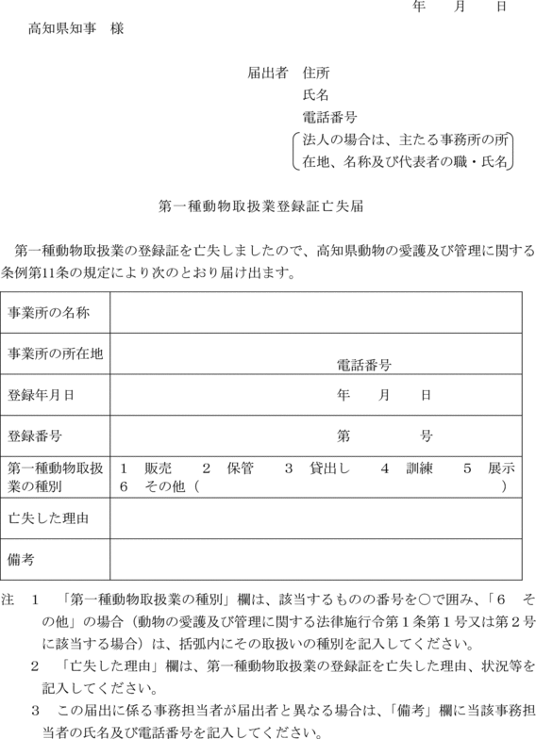

第２号様式（第４条関係）

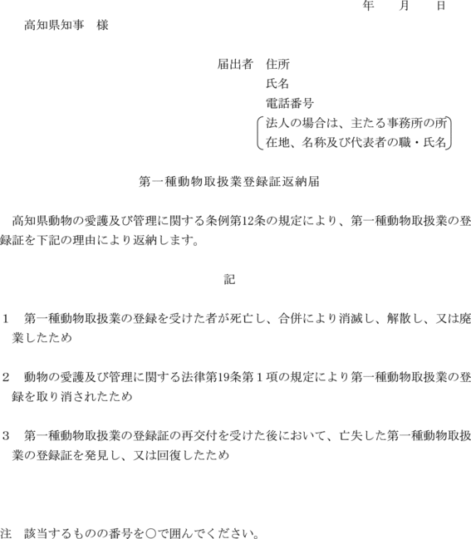

第３号様式（第５条関係）

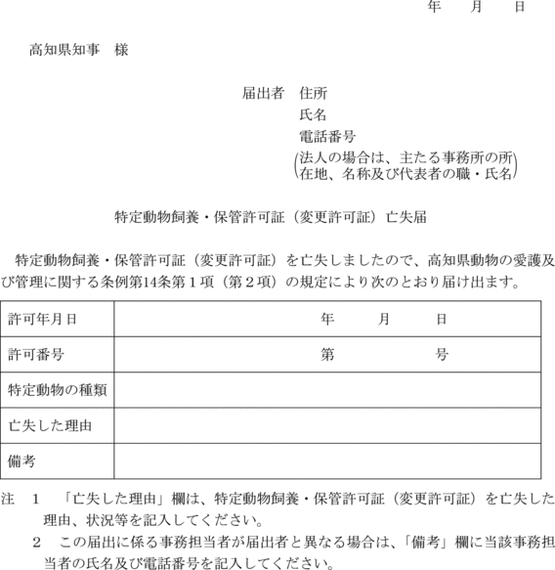

第４号様式（第６条関係）

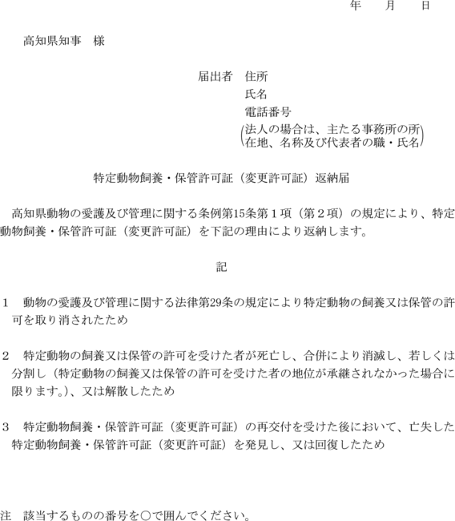

第５号様式（第８条関係）

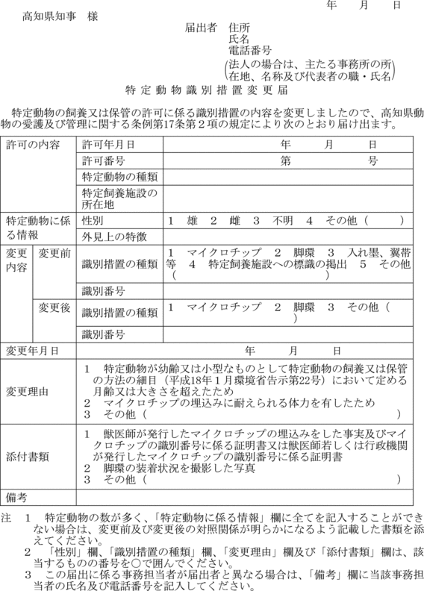

第６号様式（第10条関係）

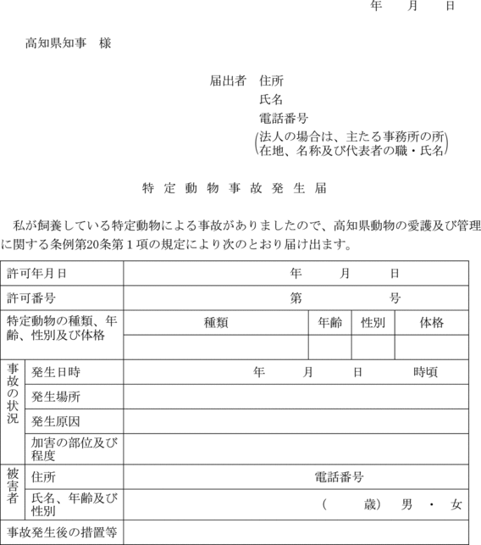

第７号様式（第10条関係）

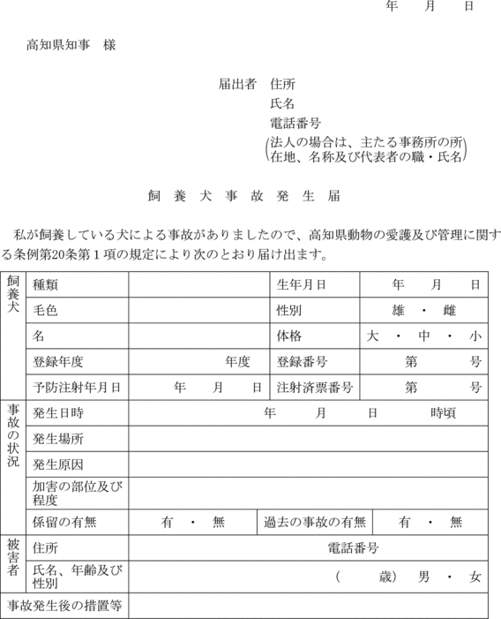

第８号様式（第11条関係）

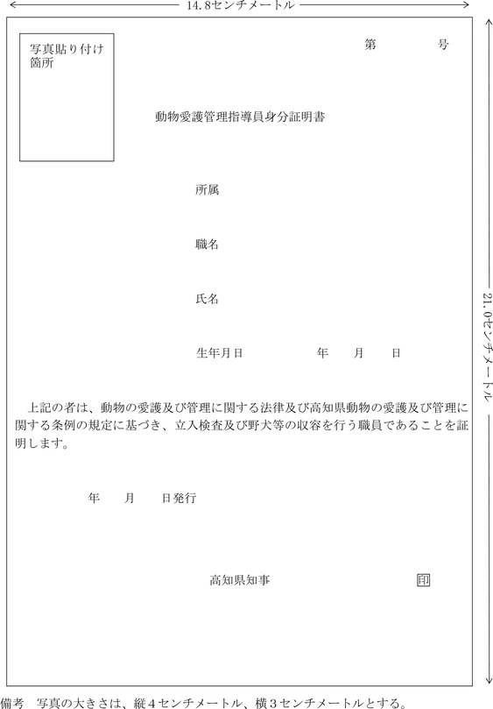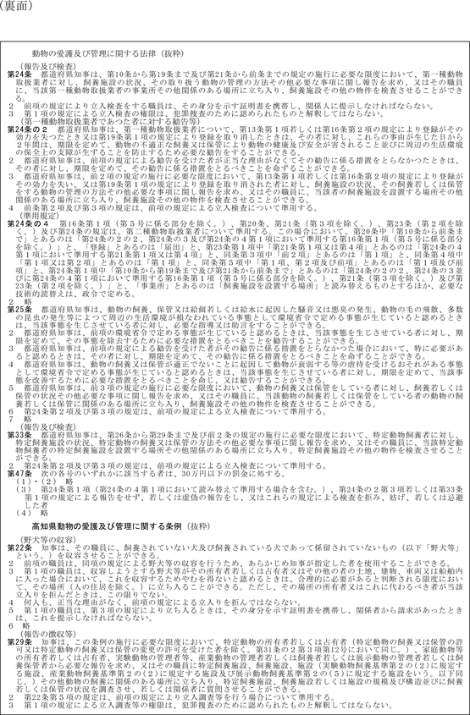

第９号様式（第11条関係）

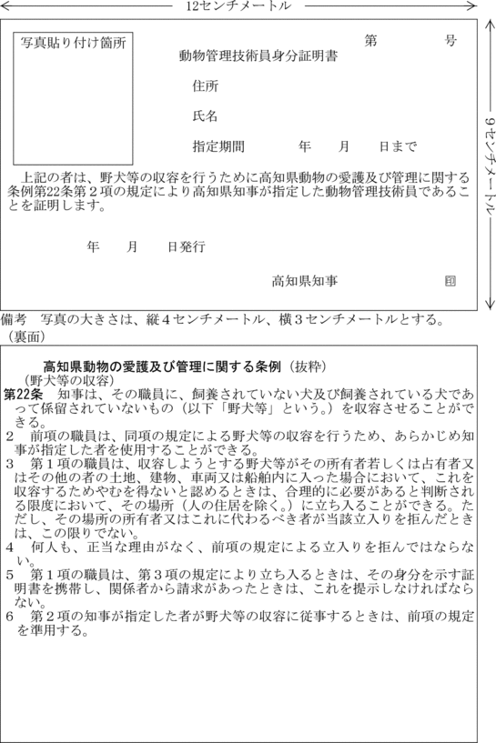

第９号様式の２（第11条の２関係）

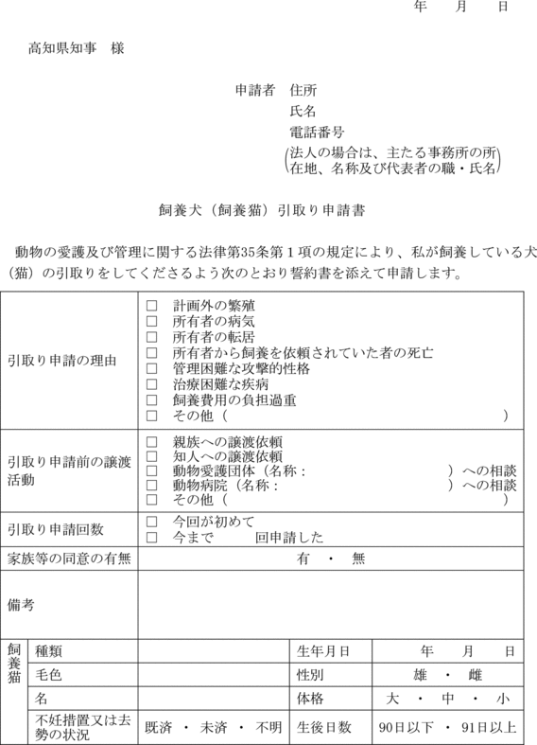

（裏面）

|  |  |  |  |  |
| --- | --- | --- | --- | --- |
| 飼養犬 | 種類 |  | 生年月日 | 年　　月　　日 |
| 毛色 |  | 性別 | 雄　・　雌 |
| 名 |  | 体格 | 大　・　中　・　小 |
| 不妊措置又は去勢の状況 | 既済・未済・不明 | 生後日数 | 90日以下 ・ 91日以上 |
| 登録年度 | 年度 | 登録番号 | 第　　　　　号 |
| 予防注射年月日 | 年　　月　　日 | 注射済票番号 | 第　　　　　号 |
| マイクロチップの装着状況 | 既済　・　未済　・　不明 | | |
| ワクチン接種の有無 | 有（時期及び種類：　　　　　　　　　　　）　・　無 | | |
| 飼養を開始した理由 | □　自らが飼養する犬から生まれた  □　知人等からもらった  □　ペットショップ等で購入した  □　ブリーダーから購入した  □　迷い犬を保護した  □　保健所等から譲渡された  □　その他（　　　　　　　　　　　　　　　　　　　　） | | |
| 飼養の場所 | □　屋内  □　屋外  □　その他（　　　　　　　　　　　　　　　　　　　　） | | |
| 性格 | □　よく慣れている  □　他人には懐かない  □　かみ癖がある  □　その他（　　　　　　　　　　　　　　　　　　　　） | | |
| 主食の内容 | □　ペットフード  □　人間用食材  □　手作り食  □　その他（　　　　　　　　　　　　　　　　　　　　） | | |
| 散歩の頻度 | □　毎日  □　週に　　　回  □　月に　　　回  □　行っていない | | |
| 病歴 | □　有（病名：　　　　　　　　　　　　　　　　　　　）  □　治療中（病名及び現況：　　　　　　　　　　　　　）  □　無 | | |
| ※県記入欄  　１　申請書持参者　　　　　　　　２　本人確認書類  　　　□　申請者　　　　　　　　　　　□　自動車運転免許証  　　　□　申請者以外　　　　　　　　　□　住民票の写し  　　　　（氏名：　　　　　　　）　　　□　個人番号カード  　　　　　　　　　　　　　　　　　　　□　その他（　　　　　　　　　　　） | | | | |

　注　１　該当するものの□内に***レ***印を付け、及び該当するものを○で囲んでください。

　　　２　複数匹について同時に申請する場合は、その旨及び生後日数別（90日以下又は91日以上）の合計匹数を「備考」欄に記入するとともに、記入欄が不足するときは、適宜欄を設けて記入するか、又は別様に記載した書類を添えてください。

第９号様式の３（第11条の２関係）

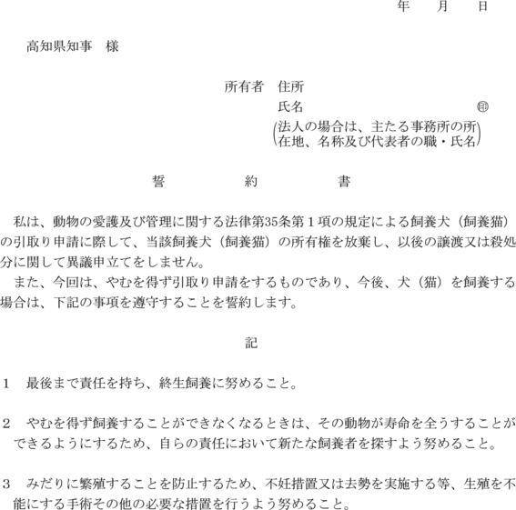

第10号様式（第12条関係）

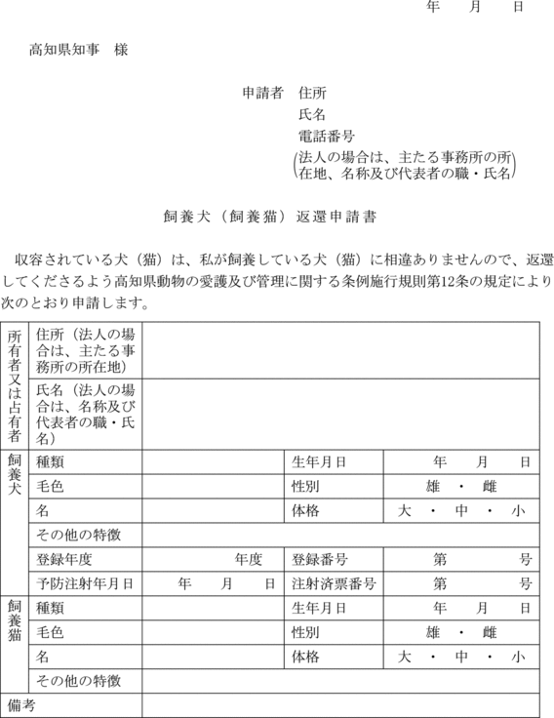

第11号様式（第13条関係）

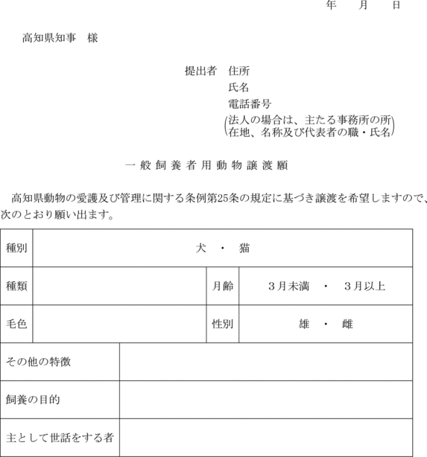

第12号様式（第16条関係）

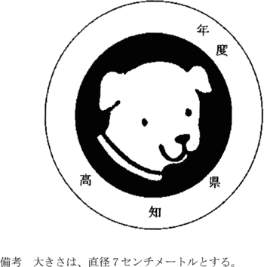

第13号様式（第17条関係）

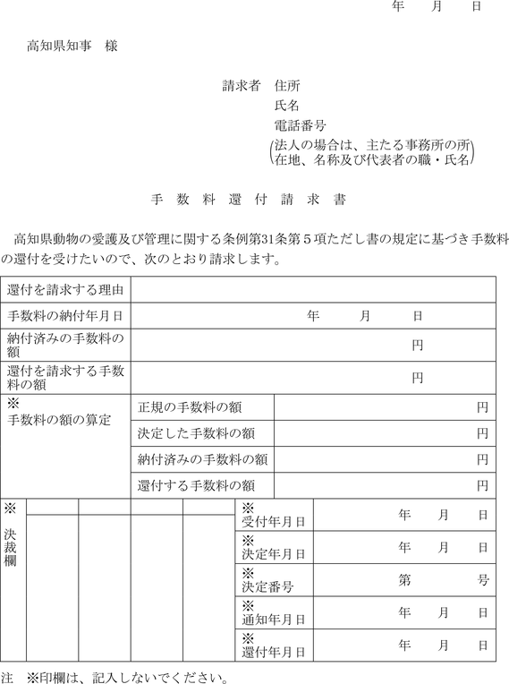

第14号様式（第17条関係）

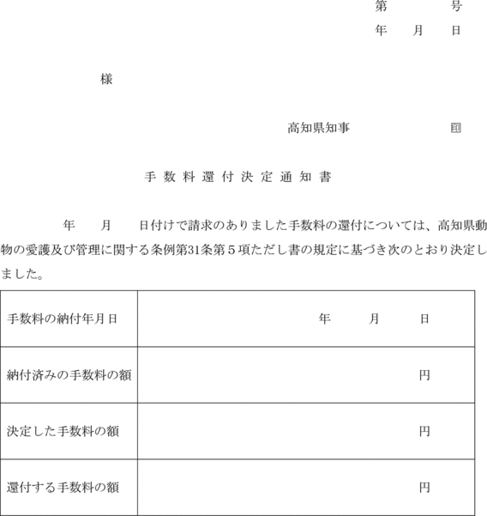

第15号様式（第18条関係）

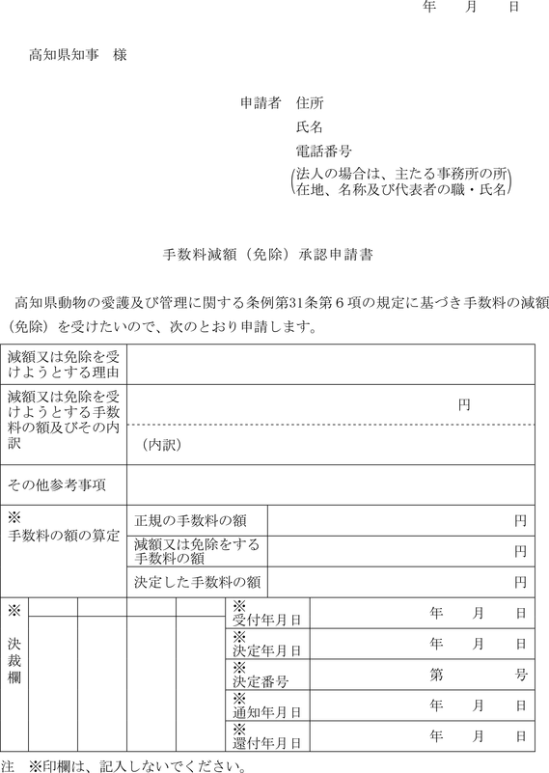

第16号様式（第18条関係）

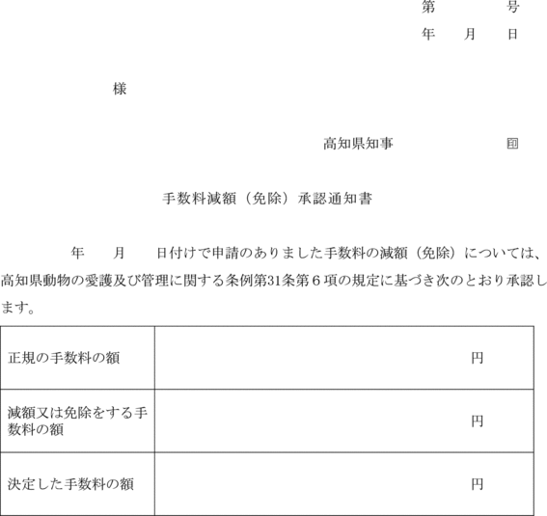

第17号様式（第19条関係）

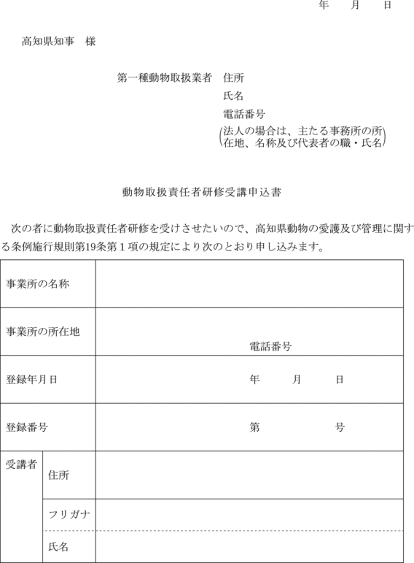

第18号様式（第19条関係）

